О «Стихотворениях в прозе» И. С. Тургенева.
К уроку литературы в 7 классе

В конце 1870-х годов И. С. Тургенев вместе с семьёй Полины Виардо живёт во Франции. Зиму он проводит в Париже. Лето – в курортном городе Буживаль. Каждую весну И. С. Тургенев обязательно приезжает в Россию. Его ждут встречи с молодёжью, речи, обеды. Создатель «Записок охотника» радостно приветствовал новое, но одновременно автор «Отцов и детей» предупреждал о том, что молодёжи есть чему поучиться у стариков. Писатель чувствовал, что настало время подведения жизненных итогов.
И. С. Тургенев задумался о создании нового, более сложного жанра, такого, которого до сих пор не было в литературе. С 1877 года Тургенев стал создавать «Стихотворения в прозе», которым суждено было остаться в русской литературе непревзойдённым образцом этого своеобразного жанра. Выбор формы был подсказан писателю желанием максимально сблизить прозаическую речь со стихотворной, создать «особый жанр лирического дневника, в котором мелькали бы зарисовки увиденного, воспоминания о прошедшем, мимолётные впечатления, размышления о будущем»¹.
В этих эскизах на самые разнообразные темы – философские, социальные, психологические – говорилось о жизни вселенной, о природе, о любви, о смерти, о родине, о красоте, о подвиге, о дружбе.
И. С. Тургенев долгое время не помышлял вовсе о печатании их и не придавал им большого значения, рассматривая их лишь как предварительные наброски для будущих произведений. Говорил, что пишет их не для печати, и только изредка читал то или иное стихотворение друзьям.
Однажды, незадолго до смерти, Тургенев показал их, навестившему его в Буживале М. М. Стасюлевичу, и тот уговорил Ивана Сергеевича отдать их ему для напечатания в журнале «Вестник Европы». Тургенев согласился, и 51 стихотворение из этого цикла было опубликовано в декабрьском журнале за 1882 год. Вообще стихотворений было написано значительно больше, но в остальных слишком явно звучали автобиографические мотивы, и поэтому он не стал их публиковать. Эти стихотворения были опубликованы значительно позже, в 1930-1931 годах. Павел Васильевич Анненков писал Стасюлевичу: «Хочу Вас поблагодарить за эту ткань из солнца, радуги, алмазов, женских слёз и благородной мужской мысли, которая называется «Стихотворения в прозе» …»²
Вопрос о заглавии решился не сразу. Стасюлевич предлагал назвать эти произведения «Зигзагами». Эти художественные создания «коротки, как молнии, и, как молния, внезапно освещают перед вами громадные перспективы»³, но Тургенев уже придумал два жанровых определения, которые взаимно дополняли друг друга. Писатель назвал свой цикл по латыни «Старческое – Senilia». Это говорило читателю, что перед ним рассказ о пережитом, перечувствованном, своеобразный итог жизни. Другое название – «Стихотворения в прозе» раскрывало оригинальную форму: сочетание лирического и прозаического, дотоле невиданное.
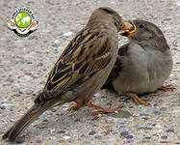
Тематика стихотворений чрезвычайно разнообразна, но в то же время все они неразрывно связаны между собой. Казалось бы, такие разные стихотворения как: «Старуха», «Старик», «Собака», «Сон» связаны между собой мотивом о неотвратимости смерти. Эти стихотворения проникнуты грустным, порой даже трагическим настроением, потому что писались в тот период, когда безнадёжно больной и исстрадавшийся писатель, задумываясь о близости неотвратимой развязки, мысленно подводил итоги своего трудного и сложного жизненного пути. Не все стихотворения проникнуты пессимистическими настроениями. Мрачным тёмным стихотворениям Тургенев противопоставляет светлые, радужные. Обычно они о любви, красоте, её силе. Любовь занимала большое место в творчестве писателя. Любовь у Тургенева – это отнюдь не интимнейшее чувство. Это всегда сильная страсть, могучая сила. Она способна противостоять всему, даже смерти. Она может сделать человека сильным и волевым, способным на подвиг. Для Тургенева существует только любовь – жертва, он уверен, что только такая любовь способна принести истинное счастье. В стихотворении «Воробей» Тургенев говорит об этом. Автор восхищается самоотверженным порывом маленькой птицы, защищающей своего птенца. Эта сила любви, перед которой все превратности судьбы бессильны, заставляет «огромное чудовище», собаку, отступить. Увиденная автором всепобеждающая сила любви наполняет его душу восторгом и надеждой, посылает ему вдохновение. Он приходит к глубокому, философскому осмыслению увиденного: «Только ею, только любовью, держится и движется жизнь».
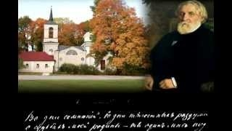
В стихотворении «Русский язык» с исключительной силой прозвучала проникновенная любовь писателя к родине, к родному языку, к будущему русского народа. Стихотворение написано в дни русско-турецкой войны 1877 – 1878 годов. В нём отражена боль «при виде всего, что совершается дома», выражается надежда, что если у народа такой великий язык, то и народ велик и сможет справиться с испытаниями, которые выпали на его долю. «Во дни сомнений, во дни тягостных раздумий о судьбах моей родины, – ты один мне поддержка и опора, о великий, могучий, правдивый и свободный русский язык».⁴
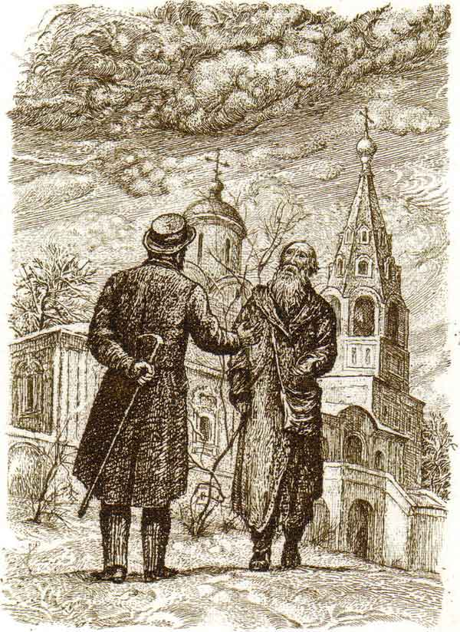
Особое место занимает стихотворение «Порог», опубликованное только после смерти Тургенева. Написано оно под впечатлением процесса Веры Засулич, честной и самоотверженной русской девушки, которая стреляла в петербургского градоначальника Ф. Ф. Трепова. Она стоит на пороге новой жизни. Писатель создаёт благородный образ русской девушки-революционерки, готовой идти на любые страдания и лишения во имя счастья и свободы народа. Она знает, что её ждёт «холод, голод, ненависть, насмешка, презрение, обида, тюрьма, болезнь и самая смерть». Её не страшит «отчуждение, полное одиночество». Идя на смерть, она знает, что её подвиг останется безымённым, но и это не может остановить её. И она переступает через этот символический порог. Это стихотворение заставляет каждого читателя задуматься над своей жизнью и, если нужно, переосмыслить её.
В стихотворении «Нищий» речь идёт о дряхлом, убогом старике, просящем милостыню. Выразительна портретная характеристика: «воспалённые, слезливые глаза», «посинелые губы», «шершавые лохмотья», «нечистые раны». Глаголы «стонал, мычал, вздрагивал» дополняют тягостную картину. Рассказчик говорит о том, что, не найдя ничего в карманах, просто протянул руку и крепко пожал ладонь старика. Стихотворение имеет глубокий подтекст. Нищий – не только тот, кто не имеет материальных благ, нищим, несчастным, бедным может быть человек с полными карманами, но пустой душой.
Стихотворение «Разговор» можно отнести к философским творениям писателя, главная идея произведения – вечность природы и смертность человечества. Тургенев представляет нам происходящее, как диалог двух неприступных гор – великанов – Юнгфрау и Финстерааргона. Воображение писателя увидело их души, но они очень отличаются от людей. Для гор одна минута – это тысяча человеческих лет. И что же происходит? Между горами ведётся разговор о том, что творится под ними. Так Тургенев эволюцию человечества. Сначала его не было. Но прошла минута – тысячелетие и среди чернеющих лесов камней и морей появились люди. Через некоторое время мы видим, что «сузились воды», «поредели леса», да и «козявок» – людей стало меньше; «опрятно стало везде, бело совсем». А человечество исчезло так же неожиданно, как и появилось. Только горы стоят, как и тысячи лет назад. В такой метафорической форме Тургенев раскрывает нам главную мысль произведения: человечество может исчезнуть в любой момент. Его существование, как и жизнь любого человека, совсем не вечно и рано или поздно закончится.

В произведении «Собака» рассматривается вопрос жизни и смерти, мимолётности человеческой жизни, незначительности каждой отдельно взятой жизни перед лицом смерти. Жизнь автор сравнивает с «трепетным огоньком», который потухнет при первом же «налёте» бури. Человек, обладающий самосознанием, понимает трагическую участь всего живого на земле, а собака «немая, она без слов, она сама себя не понимает», но «одна жизнь жмётся пугливо к другой». В этом стихотворении прослеживается мысль о равенстве и ничтожности всех живых существ перед «законом» природы: «две пары одинаковых глаз». Автор ставит рядом человека и животное, чтобы подчеркнуть различие, но одновременно и родственность героя и его собаки.
В стихотворении «Щи» Тургенев показывает нравственное превосходство людей из народа над представителями господствующих классов. Произведение строится на контрасте между барыней и вдовой-крестьянкой, потерявшей единственного сына. Барыня испытала подобное горе: несколько лет назад она лишилась девятимесячной дочери. Это материнское горе объединяет обеих женщин, но разделяет их отношение к своим страданиям. Барыня видит «тонкость своей натуры» в том, что после смерти дочери не поехала летом на дачу, а осталась жить в городе. Крестьянка же, на взгляд барыни, проявляет бесчувственность тем, что сразу после похорон хлебает щи. Контраст между персонажами подчёркнут авторской иронией по отношению к барыне и пониманием истинного смысла действий крестьянки. Тургенев отнюдь не считает её бесчувственной. «Вася мой помер… - плача говорит она. – Значит, и мой пришёл конец: с живой с меня сняли голову. А щам не пропадать же: ведь они посоленные». И последняя авторская реплика показывает, кому симпатизирует автор: «Ей-то соль доставалась дёшево», – замечает он о барыне. В этом произведении проявляется мастерство Тургенева – прозаика и лирика. С помощью нескольких строчек писатель создаёт трагическую картину крестьянской жизни на Руси.
В лирической миниатюре «Два богача» сопоставляется щедрость богача Ротшильда, «который из громадных своих доходов уделяет целые тысячи на воспитание детей, на лечение больных, на призрение старых», с одним убогим крестьянским семейством, «принявшим сироту-племянницу в свой разорённый домишко». Умиляясь поступкам богача, автор, тем не менее, замечает, что «далеко Ротшильду до этого мужика». Действительно, благотворительность богатого человека не затрагивает его личного материального благополучия. Бедное же крестьянское семейство согласно отдать последние гроши на воспитание Катьки-сироты. Теперь даже на соль беднякам не хватит. Таким образом, мужик и баба оказываются щедрее, так как готовы отдать последнее. В произведении писатель сравнивает два вида богатства: огромные доходы Ротшильда и его материальные затраты на благотворительность, и душевное богатство крестьянского семейства.
В произведении «Близнецы» автор наблюдает ситуацию, когда родные люди, похожие как две капли воды, и вдруг… необыкновенная ненависть по отношении друг к другу. Как такое возможно? Их лица «сверкали и грозились», слышались бранные слова, «произнесённые одинаковым голосом». Если не находят общий язык братья, то что же может произойти на свете? Тургенев признаётся, что, глядя на них, становится жутко и страшно.
В «Стихотворениях в прозе» талант Тургенева блеснул новыми гранями. Большинство миниатюр отличается лиричностью, музыкальностью, выразительностью пейзажных зарисовок. До сих пор эти произведения остаются образцом мастерского владения русским слогом. Писатель умел волновать не только красотою, но и совестью своего таланта. Скупая сдержанность слога при щедрости мысли и красок, устранение всего лишнего и мешающего целостному восприятию произведения, простота при глубине – все это есть в «Стихотворениях в прозе».
Литература:
¹ Н. Богословский «Тургенев» М., 1959 г, стр. 397
^{2, 3} М. Стасюлевич и его современники в их переписке, в 5 томах 3т., переизд. СПб, 1963 г
⁴ И. С. Тургенев «Стихотворения в прозе»
Г. Винникова «Тургенев и Россия» М., 1959 г
П. Г. Пустовойт «Творческий путь Тургенева»
«Тургенев в школе» М., 2002 г
Л. А. Озеров «Тургенев И. С. «Стихотворения в прозе»» М., 1967 г
В. Афанасьев, П. Боголепетов «Тропа к Тургеневу»

